令和5年4月吉日

団体責任者各位

全日本空手道連盟剛柔会関東地区本部

本部長　　岩河　孝一

段位部会長　　岩河　孝一

令和５年度 前期段位審査会のお知らせ

時下益々ご清祥のこととお慶び申し上げます。

さて標記につき下記の要領にて執り行いたくお知らせいたします。

記

日時　　令和5年6月11日（日）　午前9時受付開始　9時30分審査開始予定

場所　　日本空手道会館　４階

　　　　　　ADD：東京都江東区辰巳1-1-20　TEL：03-5534-1951

　　　　　　交通：地下鉄有楽町線 辰巳駅 徒歩4分

受審料　　5,000円（初段・弐段・参段）10,000円（四段・五段）

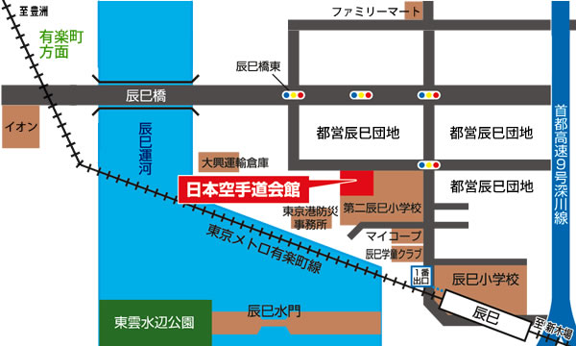

審査課目

修業年数

受審願締切日　　令和5年5月14日（日）

申請手続　 添付の受審願に記入、押印し、責任者が厳重に確認したうえ、団体ごとに下記送付先まで

お送り下さい。また受審料は、下記の口座にお振込み下さい。

送付先　 **〒120-0003　東京都足立区東和5-1-19　段位部会　新井　誠子**

振込先　 巣鴨信用金庫 本店営業部 普通 ３４０８２２５

　　　　　　　　　　　剛柔会 関東地区本部 段位部会長　岩河 孝一

携行品　 空手着（胸マーク等はすべて消すこと）拳サポーター（剛柔会指定）、

マウスピース、ファールカップ（男子）、

胴当て（女子・18歳未満男子必須、その他は任意）、健康保険証（必携）

下記事項についての対応と、場合によっては審査会の参加を見合せてください。

・体調の優れない方

・同居家族や身近な知人にコロナ感染・インフルエンザが疑われる場合

・会場ではマスクの着用をお願いします

・他の受審者、スタッフと距離を確保してください

・こまめな手洗い、消毒の実施をお願いします

・当日感染していた場合は、必ず本連盟に報告してください

・その他、関東地区本部の措置、指示に従っていただきますようお願いいたします。

**注) 新型コロナウイルスの感染拡大状況によって、中止する場合があることをご了承ください。**

注意事項

1. 受審願の経歴保証人欄の印は団体責任者です。押印無きものは無効です。
2. 負傷その他で自由組手ができない場合は約束組手を行う旨を受審願の余白等に明記して下さい。
3. 各団体責任者は受審者が一名でも**必ず引率願います**。（やむを得ない場合は代理人も可とする）
4. 段位取得日・証状番号は正確に明記して下さい。発行人が全空連等の場合は証状番号欄に詳記して下さい。
5. 所属（支部・道場）欄は『「都県」支部、「団体名」道場』で記入して下さい。
6. 初段受審者は茶帯を使用のこと。
7. 拳サポーターは剛柔会指定のものを使用して下さい。
8. 形講習会参加回数は現段位取得後の剛柔会形講習会参加回数を記入。剛柔会段位未取得者も参加回数を明記のこと。

以上

（お問合せ先）

段位部会　新井 誠子

〒120-0003　東京都足立区東和5-1-19

　　　　　　　　　　　　　　　　　　　　　携帯：090-7019-9227　FAX：03-3620-0363

　Mail：maru.2.se-ko.2.p-chan.4＠docomo.ne.jp